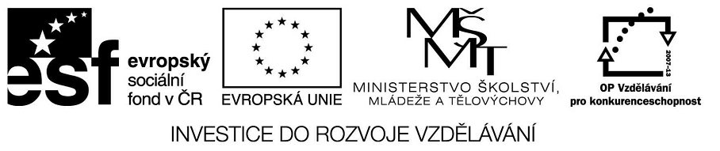

VY_32_INOVACE_23_10

Základní vzdělávání – Jazyk a jazyková komunikace – Anglický jazyk

Název materiálu – Jobs

Anotace – Žáci prokáží schopnost pojmenovat jednotlivá zaměstnání v anglickém jazyce

Autor - Mgr. Radek Hulva

Jazyk – angličtina

Očekávaný výstup – žák aplikuje písemnou formou novou slovní zásobu.Žák je schopen
popsat daný obrázek na základě předcházejících zkušeností.

Speciální vzdělávací potřeby - žádné

Klíčová slova – jobs, activities, dictionary

Druh učebního materiálu – pracovní list

Druh interaktivity - aktivita

Cílová skupina - žák

Stupeň a typ vzdělávání – základní vzdělávání – první stupeň

Typická věková skupina – 10-11 let

Celková velikost - 41 kB
Jobs

- Describe the jobs and tools that people need. What do these people make? What kind of activities they do? Use dictionary, if need.

…………………………………………………………..
…………………………………………………………….
……………………………………………………………
…………………………………………………………….
…………………………………………………………………….
…………………………………………………………………
…………………………………………………………………

Zdroje obrázků:
[cit. 2012-08-08]. Dostupné pod licencí Public domain na WWW:

<http://www.clker.com/clipart-162861.html>
<http://www.clker.com/clipart-6977.html>
<http://www.clker.com/clipart-6967.html>
<http://www.clker.com/clipart-49336.html<
<http://www.clker.com/clipart-164070.html>
<http://www.clker.com/clipart-177598.html>
<http://www.clker.com/clipart-155695.html>

